SQL – Aula 05

Continuação do Inner Join:

Selecionando o nome dos funcionários, nome dos departamentos, nome dos cargos e valor do salário:
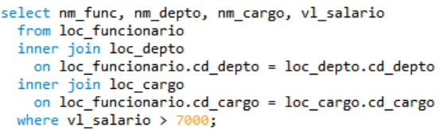
- A seleção do que queremos que apareça ao executar está explícita em select
- Nossa tabela principal é a explícita em from e a secundaria em inner join
- on (onde) está dizendo o que queremos dentro da tabela de funcionário e departamento (onde o código do departamento em funcionários for igual ao código de departamento em departamentos, imprima-os. Ou seja, Todo os funcionários com um código que bata com o código da tabela de cargos, irá aparecer ao executar o comando)
- A nossa condição para imprimir o salário está em where, a condição é que seja imprimido apenas salários acima de 7000 (> 7000)
- Você pode fazer inner join com mais de uma tabela (pode usar mais de uma vez)

Mas como dessa forma o código fica muito grande, temos um jeito de comprimi-lo:
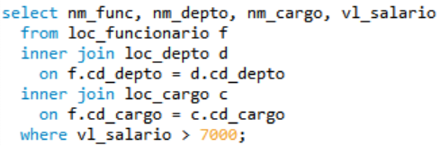
- Na frente da tabela (por exemplo, o loc_funcionário, o loc_depto e o loc_cargo) podemos colocar uma variável, essa variável irá funcionar como se estivesse colocando o nome completo da tabela, por isso conseguimos colocar f.cd_depto.

Colocando o código do funcionário junto:
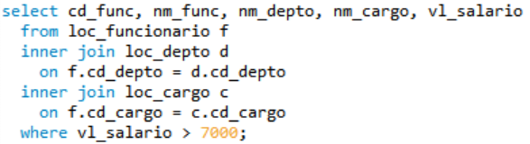
- Adicionamos o cd_func (código do funcionário) normalmente

Agora colocando o código do departamento junto:
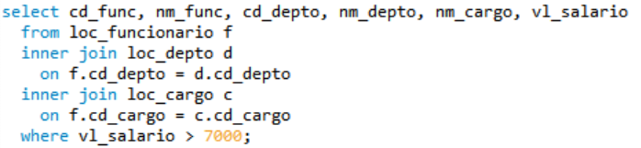
- Não irá funcionar, pois, o código do departamento existe em mais de uma tabela, (na tabela departamento como primária e na tabela funcionário como estrangeira)

Como corrigir isso?
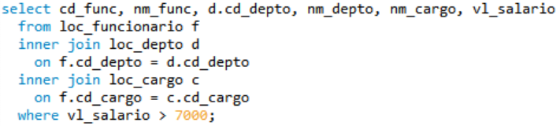
- Agora dessa forma, dará certo, pois estamos especificando a tabela na qual o cd_depto se origina (no caso, na tabela de departamento) ou seja, ele irá imprimir o código do departamento da tabela de departamento, fazendo com que não ocorra a ambiguidade (repetição) por ele existir em mais de uma tabela.

Listando cidades e seus respectivos estados:
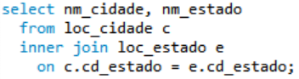
- Da mesma forma feita acima, só mudamos os campos

Ligando perfil do cliente até o fabricante do carro:
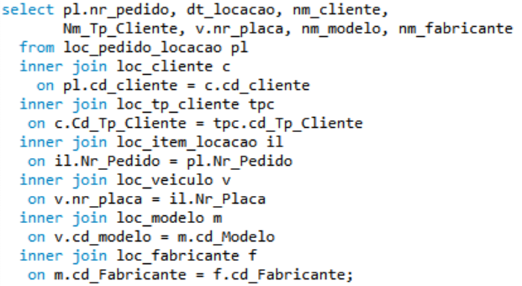
- É importante sempre ir testando conforme formos fazendo
- Sempre começar pela transacional se possível (as tabelas transacionais no carloca são pedido e item)
- Subimos primeiro até o cliente e por fim descemos até o fabricante
- No on começamos pela da chave primaria e em seguida colocamos a estrangeira (exemplo: v.nr_paca = il.nr_placa)

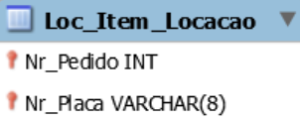
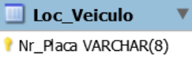

Listando o nome do funcionário, seu salário e nome do gerente:

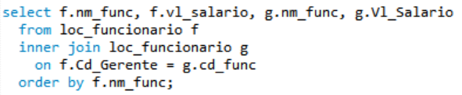
- Não temos uma tabela de gerente, pois todo gerente também é funcionário (então criamos uma variável “g” para controlar os códigos e nomes de gerente)
- order by é usado para dizer para dizer que deve ser imprimido em tal ordem, nesse caso, ele ordenará pela ordem alfabética os nomes dos funcionários
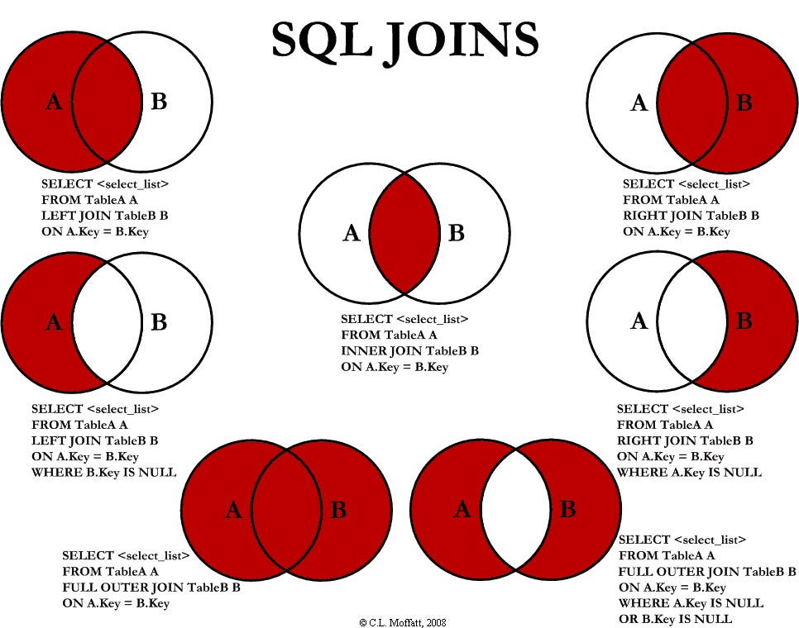
- From é sempre o A e o inner join o B

Listando todos os funcionários, mesmo quem não tem chefe (left join)

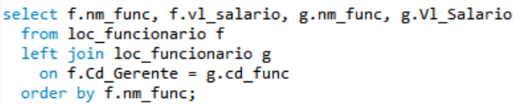

Listando todos os gerentes, mesmo os que não tem subordinados (right join)
